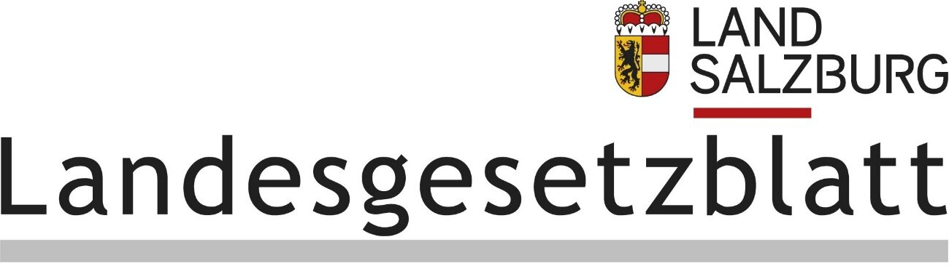

Liidumaa ametlik väljaanne

SALZBURGI PROVINTS

Aasta 2024 Avaldatud 28. mail 2024 www.ris.bka.gv.at

49. Seadus: Salzburgi noorte kaitse seadus; muudatus

49. 20. märtsi 2024. aasta seadus, millega muudetakse Salzburgi noorte kaitse seadust

Salzburgi parlament võttis vastu järgmise muutmisakti:

Salzburgi noorte kaitse seadus, provintsi ametlik väljaanne (LGBl.) nr 24/1999, viimati muudetud seadusega, mis kuulutati välja LGBl. Nr 13/2019 vahendusel muudetakse järgmiselt:

1. Paragrahvi 36 lõike 2 järele lisatakse järgmine tekst:

„ (2a) Lastel ja noortel ei ole lubatud omandada, omada ega tarbida nikotiini sisaldavaid tooteid, mis ei ole hõlmatud lõikes 2 sätestatud keeluga, kuid mis on ette nähtud nikotiini, eelkõige nikotiinikottide tarbimiseks. Samuti ei tohi selliseid tooteid neile pakkuda, tarnida ega anda.“ See ei kehti lastele või noortele meditsiiniliselt väljakirjutatud toodete suhtes.“

2. Paragrahvi 41 lisatakse pärast sulgudes olevat viidet „(paragrahvi 36 lõige 2)“ fraas „nikotiini sisaldavad tooted (paragrahvi 36 lõige 2a),“.

3. Paragrahv 43a sõnastatakse järgmiselt:

„Viited föderaalõigusele

Paragrahv 43a

Kui ei ole sõnaselgelt sätestatud teisiti, on käesolevas seaduses viited föderaalseadusele viited viimati tsiteeritud versioonile:

1. kaubanduseeskirjad 1994 – GewO 1994, föderaalne ametlik väljaanne (BGBl.) nr 194; välja kuulutatud BGBl. I nr 75/2023 vahendusel;

2. pürotehnika seadus 2010 – PyroTG 2010, BGBl. I 131/2009; seadus BGBl. I 32/2018;

3. sõltuvust tekitavate ainete seadus – SMG, BGBl. 112/1997; seadus, BGBl. I 70/2023;

4. tubaka turustamise ja mittesuitsetajate kaitse seadus – TNRSG, BGBl. Nr 431/1995; seadus, BGBl. I nr 66/2019.“

4. Paragrahvis 43b on eelmine tekst määratud lõikeks. „(1)“ ja lisatakse järgmine tekst:

„2) Muudatusettepanekust, mis kuulutati välja LGBl. Nr 49/2024 vahendusel, on teatatud vastavalt Euroopa Parlamendi ja nõukogu 9. septembri 2015. aasta direktiivile (EL) 2015/1535, millega nähakse ette tehnilistest eeskirjadest ning infoühiskonna teenuste eeskirjadest teatamise kord, teatise numbriga 2023/0584/AT.“

5. Paragrahvi 45 järele lisatakse järgmine tekst:

„9) Paragrahvi 36 lõige 2a, paragrahv 41, paragrahv 43a ja paragrahv 43b, mida on muudetud seadusega, mis kuulutati välja LGBl nr 49/2024 vahendusel, jõustuvad käesoleva seaduse väljakuulutamisele järgneva kuu esimesel päeval.“

Pallauf

Haslauer